

**Escuela Normal de Educación Preescolar**

Licenciatura en educación preescolar

Ciclo escolar 2020-2021

CUARTO SEMESTRE

Docente: Narciso Rodríguez Espinoza

Nombre: Ana Sofía Segovia Alonso

Curso: modelos pedagógicos

2C

TEXTO SUSTENTADO

UNIDAD DE APRENDIZAJE II. EL MODELO Y SU CONCRECIÓN EN EL AULA: PROCESOS Y PRÁCTICAS DE ENSEÑANZA Y APRENDIZAJE.

|  |
| --- |
| * Detecta los procesos de aprendizaje de sus alumnos para favorecer su desarrollo cognitivo y socioemocional. |

|  |  |
| --- | --- |
|  | * Aplica el plan y programas de estudio para alcanzar los propósitos educativos y contribuir al pleno desenvolvimiento de las capacidades de sus alumnos. |

|  |  |
| --- | --- |
|  | * Integra recursos de la investigación educativa para enriquecer su práctica profesional, expresando su interés por el conocimiento, la ciencia y la mejora de la educación. |

|  |  |
| --- | --- |
|  | * Actúa de manera ética ante la diversidad de situaciones que se presentan en la práctica profesional. |

31 de mayo del 2021

Observación en el aula.

El día 10 de mayo del 2021 se dio inicio a la jornada de práctica en línea debido a las circunstancias de pandemia que se están viviendo hoy en día; se practicó en conjunto con el jardín de niños Ángela Peralta ubicado en la calle “La plaza” #113 colonia Asturias, con clave 05DJN0916U, el jardín de niños maneja un horario de 8:30 am a 12:30 pm cuando se toman las clases de manera presencial, pero dadas las circunstancias de trabajo actual, las educadoras se encargan de subir actividades vía Facebook en un grupo que cada educadora generó con los padres de familia del grupo que tienen a cargo. para los padres de familia que se les complica conectarse se maneja un grupo vía WhatsApp y se utiliza el mismo método de enseñanza. Ciertos grupos son mixtos, por ello, ellas deben generar ciertas modificaciones en sus planeaciones para generar aprendizajes significativos en sus alumnos; las educadoras suben las actividades a las 9:00 am y los alumnos tienen el día completo para subir sus tareas, esta forma de trabajo se lleva acabo de lunes a jueves, y el viernes las educadoras dan clase en línea; algunas a las 10:30 y otras a las 11:00 am.

Los viernes fueron los días en que el equipo de práctica impartió clases a los alumnos con los aprendizajes esperados que las educadoras aportaron para aplicarlo como reforzamiento hacia los niños, esta actividad se llevó a cabo por medio de la aplicación de Zoom.

El jardín de niños está supervisado por la Profa. Patricia Beltrán y a cargo de la directora Profa. Rosa Isela Dávila Treviño, los grupos dentro del jardín de niños están organizados de la siguiente manera: (1 y 2 A Paulina Jacaranda Gutiérrez, 2 y 3 B Natalia García de la rosa ,2 C Irma Citlalli Llanas Flores y 3 A Diana Esmeralda Ibarra Concha).

El jardín de niños realiza actividades generales tales como escuela para padres, psicología, educación física y música, realizan reuniones de acompañamiento y se imparten talleres de retroalimentación en el colectivo cada miércoles y cada quince días con el equipo de USAER por medio de la plataforma Microsoft Teams.

Dentro de mis prácticas y mi observación el jardín pude percatarme de distintos puntos importantes los cuales me llevaron a analizar distintas situaciones relacionada con los distintos modelos pedagógicos que manejamos en clase.

La primera observación que hice es la relación de la educadora con los niños, cuál era su relación y como hacía para fortalecerla, dentro de la sesiones la educadora se mostraba amable y accesible con los niños y su conocimientos ya que el grupo donde me toco era mixto primer y segundo año, eso lleva a tener el doble de responsabilidad atención y accesibilidad. La educadora tenía un grupo en Facebook y otro en whatssapp el cual por ahí enviaba los ejercicios tareas y avisos ya que solo un día por semana (viernes) tenía sesión para recopilar retroalimentar los temas vistos en la semana. Dentro de la sesiones había ausencia de varios niños ya que el jardín era de bajos recursos y no todos contaban con acceso a internet por eso la educadora tomo la medida de hacer los grupos en redes sociales para facilitar el uso a los padres de familia. Dentro de los aprendizajes la educadora se basaba en aprendizajes clave y el método cognitivo ya que ella primero se basa en conocer a sus alumnos cuáles son sus necesidades y resalta su preocupación por el desarrollo de habilidades mentales y su representación en el aprendizaje. “El cognitivismo se divide en etapas caracterizadas por la posesión de estructuras lógicas cualitativamente diferentes, que se dan cuenta de ciertas capacidades e imponen determinadas restricciones a los niños” (piaget, 2007).

Las estrategias que la docente manejaba era la planeación en base a APE (aprendizajes clave), toma en cuenta las características del grupo y sus necesidades de cada uno, usa textos, actividades lúdicas, materiales de juego y cosas para manipular ya que en el diagnostico grupal los niños aprendían mejor manipulando material didáctico. Dentro de las estrategias la educadora motivaba a los alumnos dentro y fuera de la sesiones con frases, canciones y juegos. Dentro del aula la motivación era esencial, “el ser humano cuenta con motivaciones inconscientes que condicionan y determinan sus actos y decisiones” (Freud, 2012).

Las dificultades que la educadora tenia era la ausencia de los niños en la sesión del viernes que por lo general era para recopilar los trabajos de la semana de 34 niños solo se conectaba de 12 a 15 niños, dentro del modelo esto afectaba ya que no todo recibían la atención y la recopilación indicada para cada semana de trabajo y eso afecta al modelo que ella implementa en las clases.

Días previos a la sesión la muestra pide con anticipaciones materiales didácticos para que los niños puedan hacer uso de estos para beneficiar su aprendizaje, dentro de mi práctica al igual yo utilice material didáctico y las respuestas fueron beneficiosa ya que anteriormente pedí a la educadora el diagnóstico del grupo. Dentro de los materiales tuve que tomar en cuenta muchos factores al igual que la educadora, como los niños son de bajos recursos no puedo pedir materiales costosos o muy extravagantes, sino general materiales baratos y servibles para favorecer el aprendizaje y que sean motivantes para los niños.

Anexos:

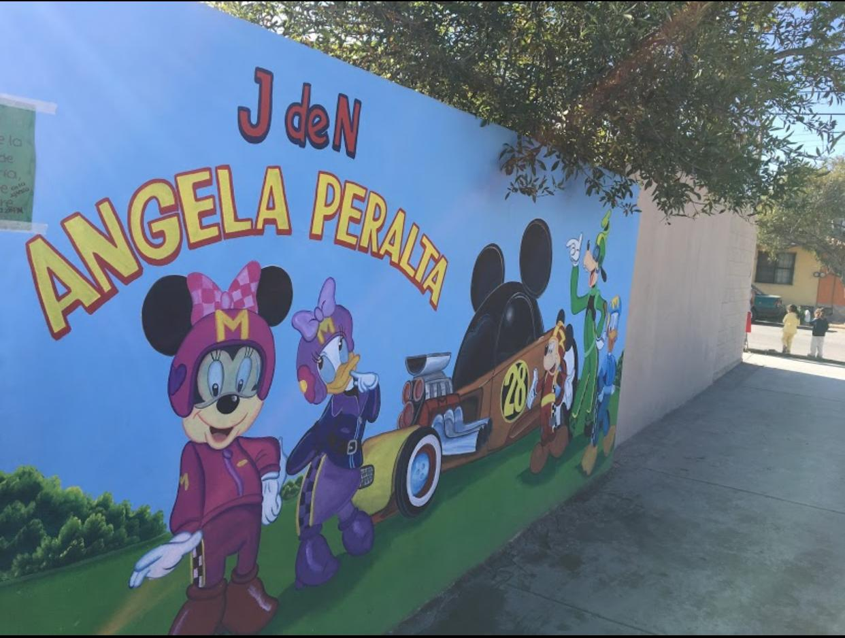 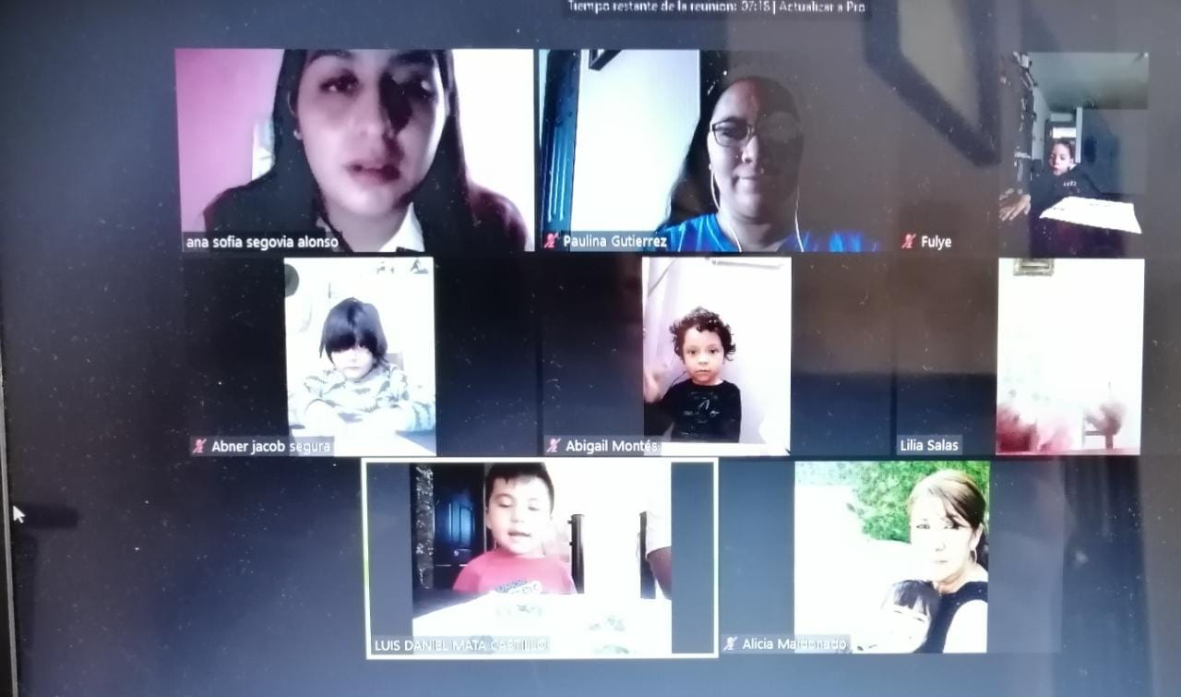

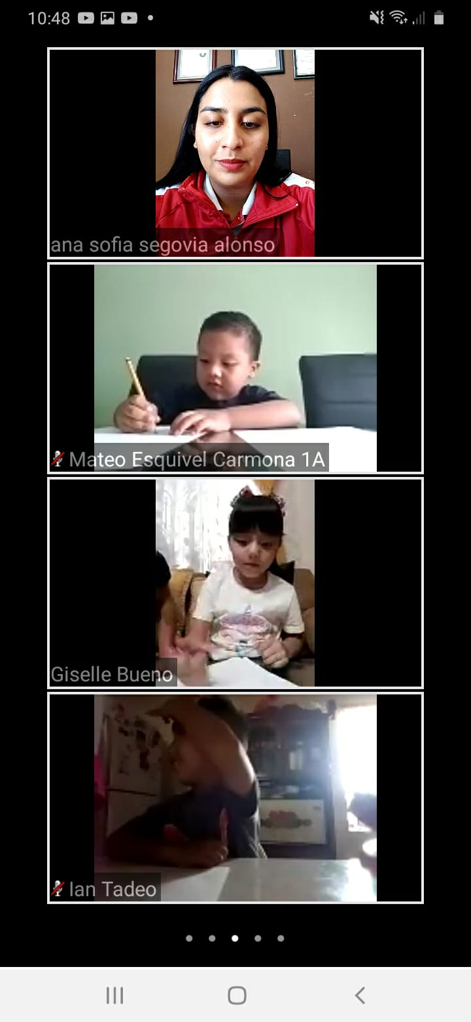

# Referencias

Freud. (mayo de 2012). *motivacion preescolar*. Obtenido de google: www.euroresidentes.com

piaget, j. (abril de 2007). *teoria cognitiva y desarrollo*. Obtenido de metodo cognitivo: tauniversity.org